Loja De Caça e Pesca

Venda de Armas de fogo

Loja-Arma-de-Fogo

Flux de App

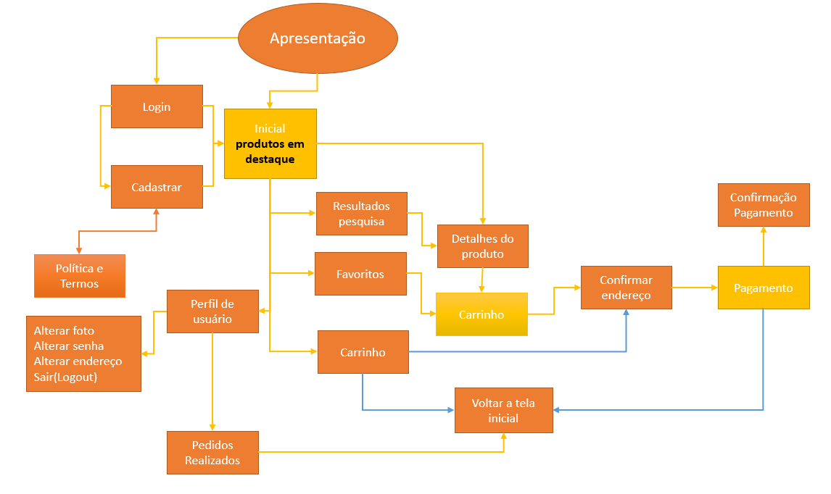

Esquema do banco de dados

